«Если Ваш ребенок - левша»
Консультация для родителей

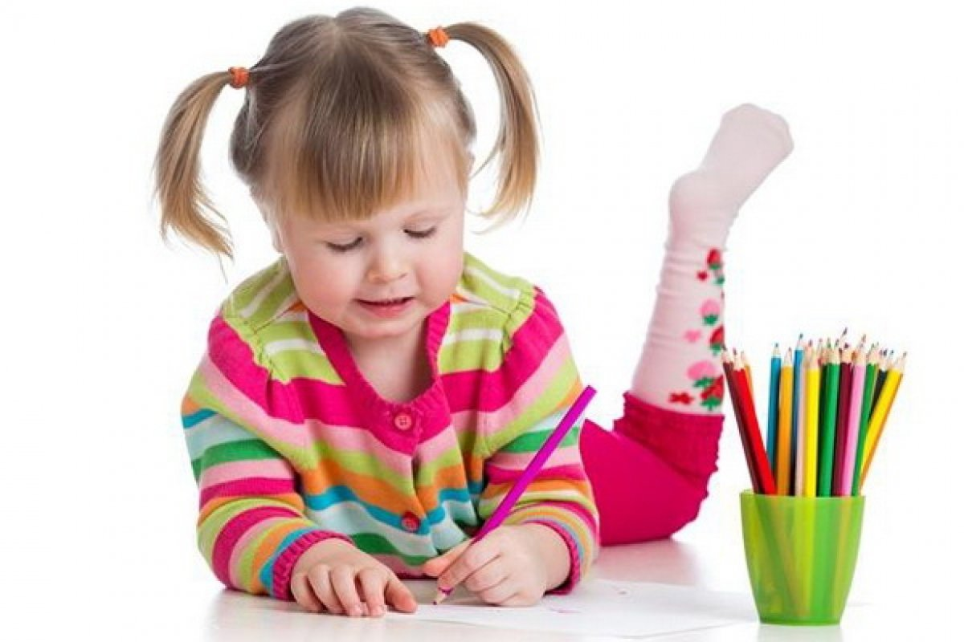

Когда в семье появляется малыш, мама не задумывается о том, правша он или левша. И действительно, ведь в младенчестве здоровые дети растут и развиваются одинаково, ничем не отличаясь друг от друга. Но постепенно с взрослением малыша родители начинают понимать, что их ребенок не совсем такой, как все дети – они замечают, что их малыш – левша. Некоторые родители хватаются за голову, считая леворукость чуть ли не приговором на всю жизнь. Но такая реакция взрослых связана, как правило, с незнанием, кто такие левши, в чем их особенности и так ли это плохо на самом деле. Если вы заметили, что ваш малыш – левша, то не стоит паниковать и расстраиваться. Во многом леворукость – это не наказание, а подарок судьбы, главное знать природу этого явления, особенности воспитания, развития и обучения леворуких детей, не превращать это в комплекс и тогда ваш малыш-левша будет счастливым и умным ребенком.
Если раньше левшей было не так уж и много (это связано по большому счету с тем, что всех леворуких детей жестко переучивали, вплоть до привязывания левой руки к туловищу), то в настоящее время левшей становится все больше и больше. На сегодняшний день полностью изменился взгляд на леворукость и никто не считает это явление за неправильность и ошибку природы.
Загадка леворукости
На самом деле природа леворукости и праворукости определяется особенностями головного мозга, ровно как и большинство других особенностей человеческого организма. Головной мозг имеет левое и правое полушария, каждое из них выполняет свой набор функций, причем правое полушарие руководит нашей левой частью тела, а левое полушарие – правой частью тела. Два полушария различаются по своей активности: если доминирует левое полушарие, то ребенок-правша, а если доминирует правое полушарие, то ребенок- левша. Но это далеко не единственно отличие, возникающее по причине доминирования того или иного полушария головного мозга. Каждое полушарие отвечает за обработку определенной информации. Левое полушарие можно назвать логическим, оно отвечает за логическое, абстрактное и аналитическое мышление. То есть благодаря левому полушарию мы можем понимать смысл речи, анализировать происходящее, классифицировать объекты, последовательно решать проблемы, выявляя все возможные варианты. Правое полушарие – это эмоциональная доминанта. Например, если благодаря левому полушария мы воспринимаем смысл речи, то благодаря правому полушарию мы понимаем ее интонацию. Правое полушарие отвечает за образное мышление и зрительно-пространственные функции. Если доминирует правое полушарие над левым, то есть человек-левша, значит можно говорить, что у него хорошо развита интуиция, творческие способности. Если обратить внимание, то можно заметить, что многие творческие люди: актеры, певцы, писатели и так далее – являются леворукими. Таким образом, если ваш ребенок – левша, то это значит, что у него правое полушарие преобладает над левым со всеми вытекающими отсюда последствиями.
Когда можно заметить, что ребенок – левша?
Однозначного ответа на данный вопрос специалисты не дают, их мнения расходятся. Ряд ученых утверждает, что леворукость можно заметить уже в два-три месяца. Другие специалисты считают, что доминантность той или иной руки полностью сформирована лишь к четырем-пяти годам. В два-три года большинство детей одинаково «управляются» как левой, так и правой рукой. Они в таком возрасте могут держать ложку, карандаш то в правой, то в левой руке – все зависит от его настроения и желания в конкретный момент. Если вы замечаете, что ваш малыш может работать и одной, и другой рукой, то это означает, что в головном мозге еще не сформировалась доминантность одного из полушарий. Но с уверенностью можно сказать, что в пять лет родители уже должны четко знать, левша или правша их ребенок, потому что с этого возраста начинается подготовка к школе, которая включает в себя развитие мелкой моторики – пальчиков, и право- и леворукость играют в этом далеко не самую последнюю роль. Когда ваш ребенок придет в первый класс, и учитель не будет знать, какая рука у ребенка ведущая, то это может привести к серьезным проблемам с письмом и вообще с обучением в целом.
Как определить, ребенок – левша или правша?
Когда ваш кроха еще совсем маленький, то самый лучший способ для определения право – или леворукости – это наблюдение. Когда ваш малыш кушает, рисует, играет и так далее, смотрите, какой рукой он выполняет эти действия. Когда ваш ребенок станет немного постарше, то с ним можно выполнить несколько заданий в игровой форме, которые и позволят окончательно определить доминирующую руку у малыша.
- Игра в мяч. Мяч можно заменить мягкой игрушкой или другим легким предметом.
- Возьмите два шнурка средней толщины и не туго их завяжите. Попросите малыша, чтобы он их развязал.
- Возьмите несколько спичечных коробков, уберите из них спички и в каждый коробок положите по разному предмету: монетку, бусинку, конфетку и другие. Называйте малышу предмет, который он должен найти, открывая каждую коробочку.
- Возьмите небольшую бутылочку или баночку с закручивающейся крышечкой и попросите малыша ее открыть. Крышка должна быть закручена лишь слегка, чтобы малыш не прикладывал усилия при открывании.
- Постройте дом из брусков конструктора.
- Попросите малыша вам помочь вытереть со стола пыль влажной тряпочкой.
- Попросите малыша собрать разбросанные игрушки и другие вещи.
В то время, как ваш малыш выполняет эти задания, наблюдайте, какой рукой он больше работает, то есть какой собирает игрушки, открывает крышки, кидает мяч и так далее. Но для того, чтобы точно определить доминирующую руку, выполнить один раз эти задания недостаточно. Можно даже завести тетрадку, в которой вы будете записывать результаты и наблюдения. Если в итоге окажется, что явно преобладает левая рука, то есть правая рука практически не задействуется или задействуется как вспомогательная, то ваш малыш – левша.
Распространенные мифы о леворуких детях
Что только не приходится слышать о левшах, чуть ли не то, что их посылают на землю инопланетяне! Не верьте, если вам говорят, что левши чаще болеют, плохо спят, отличаются слабым интеллектом, грубостью, застенчивостью, неуверенностью в себе, эмоциональной неуравновешенностью, тревожностью и боязливостью. Все это не более, чем мифы, которые возникают вследствие незнания этого вопроса. Если подобное и наблюдается у леворукого ребенка, то уж точно не по причине того, что он левша, а вследствие других факторов: неправильного воспитания, особенностей психики и темперамента ребенка и других.
Реальные факты о левшах
Ряд проведенных научных исследований практически, а не теоретически показали, что:
- Интеллектуальное развитие леворуких детей ничем не отличается от интеллектуального развития праворуких детей, причем в ходе исследования многие левши показывали более высокий результат.
- В стрессовых ситуациях леворукие дети проявляют большую деликатность и менее подвержены негативному влиянию стресса, у них лучше получается сохранять самообладание и спокойствие, при этом не теряя оптимистичный настрой. А это очень актуально в нашем современном мире, когда каждый день человеку приходится переживать множество стрессов.
- В затруднительных ситуациях левши быстрее находят путь решения проблемы, чем праворукие дети.
Необходимо ли переучивать ребенка-левшу?
Ни в коем случае заниматься этим нельзя, ведь тем самым вы пытаетесь обмануть природу – а делать это бесполезно и крайне не рекомендуется, иначе последствия для малыша могут быть очень печальными. Если вы станете переучивать леворукого ребенка, то это значит, что вы пытаетесь перестроить и изменить работу его головного мозга. При переучивании психика малыша становится все более неустойчивой, и чем настойчивее вы это будете делать, тем нервознее будет становиться ребенок. Кроме этого, переучивание левши грозит неуспеваемостью в школе, отставанием в физическом развитии, нарушением речи и мыслительных процессов. У переученных леворуких детей нарушается сон и аппетит, возможен энурез – недержание мочи, заикание, проблемы с пищеварительной системой и другие весьма неприятные последствия. Таким образом, на вопрос, переучивать ребенка-левшу или нет, можно дать однозначный ответ, что нет, этого делать ни в коем случае нельзя. Потому что тем самым меняется не просто перекладывание ложки, ручки и других предметов из левой руки в правую, а работа полушарий головного мозга.
Если ваш леворукий ребенок пришел в первый класс, и вы замечаете, что педагог ему снижает оценки за каллиграфию при письме, то это неправомерно. Подобная ситуация оговаривается в методических рекомендациях Министерства здравоохранения от 1985 года, которые до настоящего времени никто не отменял. В этом же документе говорится о запрете в переучивании леворуких детей и снижении требований при оценке каллиграфии почерка ребенка-левши. Согласно данным методическим рекомендациям, у леворуких школьников допускается вертикальное написание букв и их наклон влево. Таким образом, именно от родителей во многом зависит по какому пути пойдет развитие леворукого ребенка: он будет нормально развиваться с леворукостью или станет переученным праворуким невротиком, с комплексами, заболеваниями и с психическими расстройствами.
Развеиваем комплекс левши
Вследствие неправильных действий взрослых у леворукого ребенка может появиться комплекс левши. Если человек по тем или иным параметрам отличается от других людей, то у него могут возникнуть комплексы. Вспомните, как называли сверстники в школе высоких, полных детей, то же самое может произойти и с левшами, хотя дети на леворукость своего сверстника, как, правило, внимания не обращают. Главная причина, когда у лекорукового ребенка появляется комплекс, кроется в неправильном поведении взрослых: родителей, педагогов и других. Если не заострять внимание на леворукости ребенка, то комплекс не появится. Поэтому не подчеркивайте эту биологическую особенность вашего малыша, чтобы он не думал, что леворукость – это что-то особенное и этого нужно стесняться. Если вы замечаете, что педагог или другой человек заостряет на этом внимание, то побеседуйте с ним, скорее всего, он это делает в лучших побуждениях, не зная о негативных последствиях этого. Если же ваш разговор не привел к желаемому результату, то лучше оградить общение ребенка с этим человеком. Если этого не сделать, то появится комплекс левши со всеми его «прелестями»: замкнутостью, эмоциональными расстройствами, необщительностью и так далее. Кроме этого, если у ребенка что-то не получается, то не нужно ставить ему в пример праворукого ребенка. В таких случаях лучше вспомнить его предыдущие успешные результаты или приободрить его, что у него все обязательно получится.
Психологи отмечают следующие качества леворуких детей
- "Левши” часто отличаются от своих сверстников затянувшимся периодом упрямства.
- Обычно - это художественно одаренные и очень эмоциональные дети. Уже с трех лет они намного лучше, чем другие малыши, рисуют, лепят из глины, воска или пластилина.
- У них нередки хорошие музыкальные способности и абсолютный слух.
- Часто они позже начинают говорить и иногда испытывают затруднения в произношении некоторых звуков.
- Бывает, что им с трудом даются чтение, письмо и математика.
Ребенок-левша непосредственен, доверчив, легко попадает под влияние сиюминутных чувств и настроений. Отсюда - плаксивость, капризность, подверженность ярости и гневу, настойчивость в осуществлении желаний.
Но в то же время специалисты подчеркивают: леворукость – индивидуальный вариант нормы. Ведь и среди детей-правшей упрямых, капризных и возбудимых ничуть не меньше, чем среди левшей.
Причины особенностей левшей и правшей кроются в том, что правое и левое полушария мозга человека ответственны за различные сферы психической деятельности. Это может быть представлено в следующем виде.
Левое полушарие Правое полушарие
1. Конкретное мышление 1. Абстрактное мышление
2. Математические вычисления 2. Образная память
3. Сознательное 3. Бессознательное
4. Правая рука 4. Левая рука
5. Речь 5. Ритм, восприятие музыки, интонации
6. Правый глаз 6. Левый глаз
7. Чтение и письмо 7.Ориентировка в пространстве
8. Двигательная сфера 8. Чувственная сфера

Но не спешите вешать на своего малыша ярлыки "физик” или "лирик”. Раньше в школах леворуких детей переучивали. Сегодня физиологи, психологи, педагоги едины во мнении: ни в коем случае этого делать нельзя!
Насильственное переучивание левшей, а тем самым принудительное изменение сложившейся системы головного мозга, как правило, ведет к негативным последствиям. Ребенок может стать раздражительным, вспыльчивым, капризным, плаксивым. Бывают нарушения сна, потеря аппетита, головные боли, жалобы на усталость в правой руке, повышенная утомляемость и снижение работоспособности.
Несколько советов, как нужно вести себя с ребенком-левшой
- Принять как должное особенность ребенка и не пытаться превратить его в "правшу". Объяснять ему, что "леворуких" людей очень много и это тоже норма.
- Хвалить за самые малейшие успехи и поощрять его творческие способности, но не стремиться вырастить вундеркинда.
- Не предъявлять завышенные требования к нему и не противопоставлять его другим детям.
- Необходимо создать ребенку определенные условия не только дома, но и в школе: выделить ему место за партой или столом с левой стороны, чтобы он не Учитывая повышенную эмоциональность и впечатлительность такого ребенка, взрослым нужно быть очень чуткими и доброжелательными с ним.
Особенности обучения левши
Совершенно очевидно, что некоторые особенности леворуких детей нужно учитывать при их обучении и воспитании. Если вы уже точно знаете, что ваш малыш-левша, то как можно раньше нужно начинать развивать левую руку. Например, в этом поможет такое упражнение - пусть малыш положит ладонь на стол и по очереди отрывает от поверхности стола каждый пальчик, но сама ладонь при этом должна быть неподвижной. Так как у леворуких детей преобладает образное мышление, то это нужно использовать при обучении. Например, обучая буквам, их можно с чем-то сравнивать: букву «Ф» - с очками, «А» - с домиком и так далее. Ассоциации можно подбирать и к цифрам. Необходимо знать, что левши часто пишут буквы зеркально. Научить понимать, какая буква написана правильно, а какая зеркально, поможет простое упражнение: напишите в ряд, например, букву «Б», но одну букву напишите зеркально, пусть ребенок ее найдет. То же самое можно проделать со всеми буквами.
Обратите внимание, что при письме свет должен падать не слева, как у правшей, а справа. Если ваш ребенок-левша пишет буквы вертикально или с наклоном влево, то не стоит его за это ругать, просто ему так гораздо удобнее. Очень часто левши находят оригинальные решения тех или иных вопросов, проблем, в связи с чем часто не следуют инструкциям педагога, а предпочитают делать по своему собственному алгоритму. Так, например, складывая числа на математике, педагог учит сначала прибавлять единицы, потом десятки. Но многие левши так не делают. Если требуется к 25 прибавить 14, то они могут к 25 сначала прибавить 15, а потом вычесть 1.
Иногда у левшей можно заметить небрежность и неаккуратность при рисовании, лепке и других занятиях. Категорически не рекомендуется это пресекать, потому что левши в своем большинстве – люди творческие, а, как известно, им свойственная некоторая небрежность.
Советы родителям ребенка-левши
1. Не переучивайте левшу сами и не давайте это делать другим. Перед тем, как ваш ребенок пойдет в первый класс, поговорите с учителем, чтобы он был в курсе и помогал вам в воспитании и обучении ребенка-левши.
2. Если ваш ребенок чрезмерно эмоционален и в чем-то неаккуратен, то не кричите и не наказывайте его за это. Помните, что в этом виноват не он сам, а особенность его головного мозга, вследствие которой, он, например, может расплакаться и эмоционального переживать за героев мультфильма.
3. Левши – творческие дети и их фантазия просто безгранично. Не смейтесь над его небылицами, которые он может рассказывать вам взахлеб. Например, что ночью он был на Марсе, на прогулке в детском саду виделся с загадочным животным и так далее.
4. Помните, левша мыслит и запоминает образами, поэтому во время обучения для лучшего запоминания используйте картинки и другие наглядные пособия.
5. Ребенка-левшу не рекомендуется отдавать в кружки и другие детские объединения, где большое количество детей. Это связано с тем, что леворукие дети с трудом подчиняются жестким правилам.
6. Как можно раньше научите ребенка-левшу правильно держать ручку – так, как это необходимо именно леворукому ребенку. Воспользуйтесь специальными прописями для левшей.
7. Не перегружайте ребенка домашними делами и занятиями, но при этом следите, чтобы он не болтался просто так. Ребенок-левша очень ранимый и чувствительный, старайтесь не кричать и не наказывать его, выберите другую тактику воспитания, способную привести к желаемому результату. Если вам это затруднительно, не бойтесь обращаться к детским психологам за помощью и консультацией.

Как самостоятельно определить левша или правша?
Воспользуйтесь некоторыми простыми советами и упражнениями
1. Возьмите несколько пустых коробков от спичек и спрячьте мелкий предмет в один из них. Попросите ребенка открыть коробочки и найти спрятанное сокровище. Пока малыш увлечен поисками клада, понаблюдайте: какая рука более активно задействована в процессе (берет, открывает, закрывает коробочки).
2. На длинном шнурке завяжите несколько не тугих узелков и попросите ребенка развязать узелки. Основной будет рука, которая развязывает, а не держит узел.
3. Рассыпьте по столу пуговицы. Попросите сложить пуговицы в баночку по одной. Если ребенок собирает пуговицы то одной, то другой рукой, посчитайте: какая рука собрала более количество пуговичек.
4. Прямо перед ребенком положите небольшой мячик. Пусть ребенок бросит мячик вам. Какой рукой он это сделал?
5. На листе бумаги ребенок должен нарисовать домик сначала левой, а затем правой рукой. Какой получился красивее?
6. Какой рукой ребенок будет застегивать пуговицы на своей одежде?
7. Поиграйте в ЛОТО. Какой рукой ребенок будет раскладывать карточки – та и ведущая. Вспомогательная рука только придерживает основную карточку.
8. В детском конструкторе нужно закрутить и открутить гайки. Какая рука держит гаечный ключ?
9. Из счетных палочек нужно построить домик. Какой рукой это делает ребенок: левой или правой?
10. В неглубокую баночку насыпьте фасоль, горох или бусинки. Задание для ребенка: достать ложкой и переложить в другую емкость все содержимое баночки.

Задание проводится для обеих рук. Какой быстрее и легче справится ребенок – та рука основная.
Если эти домашние тесты на леворукость (праворукость) ребенок большинство выполнил левой рукой – не расстраивайтесь. По исследованиям ученых, у левши – очень развито правое полушарие мозга, отвечающее за творческое мышление. Правши – более технические люди.
Несколько советов родителям левши:
- ни в коем случае не пытайтесь переучить его делать все правой рукой. Это может помешать ему гармонично развиваться в дальнейшем,
- создайте ему условия для комфортного развития,
- не высказывайте недовольства и негативных эмоций к доминированию левой руки,
- не списывайте проблемы ребенка в школе на леворукость. У правшей проблем может быть не меньше, а то и больше, чем у левшей.
- если ребенок уже приспособился к рисованию, еде и письму левой рукой – не перекладывайте в правую руку ложку, карандаш либо ручку.
- научиться читать левше немного труднее, чем правше. Не заставляйте ребенка читать, если он сам отказывается (хотя и знает все буквы алфавита).
- любите своего ребенка таким, какой он есть. Левша – это не самое неприятная особенность в жизни. Помогите вашему малышу почувствовать себя уверенно всегда и везде.
Заключение
Если ваш ребенок – левша, то вы просто обязаны знать психологические и другие особенности таких детей. Это позволит вам правильно его воспитать, не привив своему малышу комплекс «леворучки». История знает огромное количество гениальных людей, которые были левшами, и возможно, благодаря именно этой своей особенности, создали свои вечные шедевры. Среди таких людей множество ученых, композиторов, художников, писателей, полководцев и президентов, актеров и других. Левшами были Ньютон и Эйнштейн, Бах и Бетховен, Пикассо и Микеланджело, Леонардо да Винчи и Маяковский, Македонский, Бонапарт и Юлий Цезарь, Авраам Линкольн и Чарли Чаплин, Мерилин Монро и многие, многие другие. Согласитесь, при таком внушительном звездном списке, наверно, не так уж и плохо быть левшой! Обратите внимание, и возможно, в вашем ребенке-левше скрыты какие-то таланты, которые ему необходимо помочь развить.

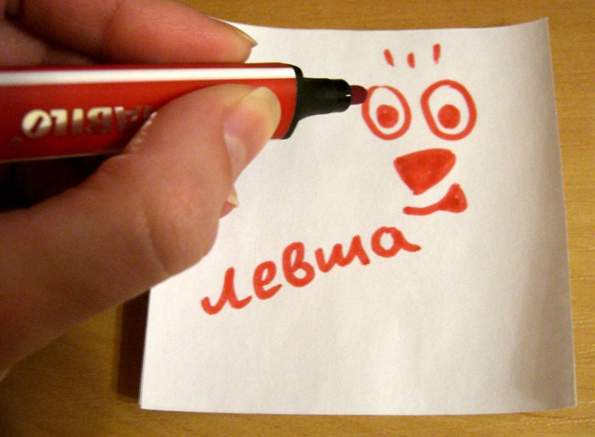
Подготовила:
учитель-дефектолог: Козлова И.В. Источник: www.logopedmaster.ru

